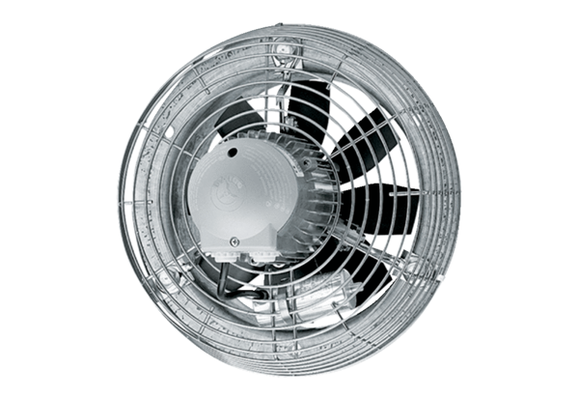Axiál fali ventilátor DZS 40/126 BCsomagolási egység: 1 darabVálaszték: C
Termékszám: 0094.0048Gyártó: MAICO

